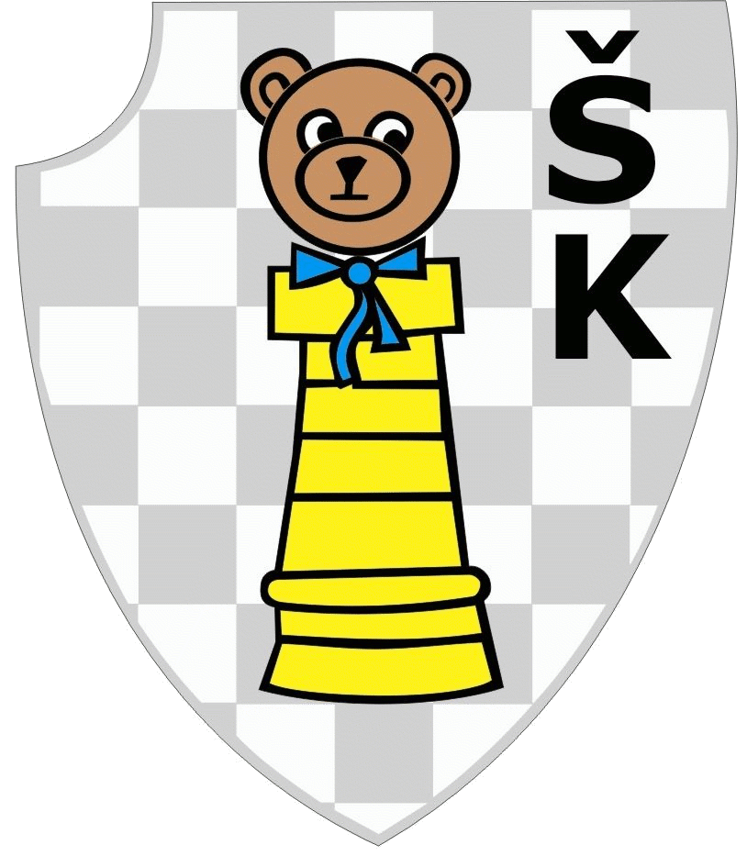


SK Zvole, z.s.
Spojovací 396
252 45 Zvole
e-mail: sachy@skzole.cz
IČ 27002870 Banka: FIO
č. ú.: 2200908725 / 2010

šachový klub Medvědi Zvole pořádá

XII. ročník Vánočního turnaje

KDY: sobota, 17. prosince 2016

KDE: polyfunkční dům na zvolské návsi

KDO: dospělí, děti, začátečníci i pokročilí, registrovaní i neregistrovaní zkrátka
VŠICHNI KDO HRAJÍ rádi ŠACHY!!

Herní systém:
švýcarský systém na 7 kol. tempem 2 x 15 min.
rozdělení do skupin bude upřesněno dle počtu účastníků.

Prezentace účastníků : od 8.00 .- 8.30

Občerstvení : nebude zajištěno

Ceny: bude se hrát o medaile

Přihlášky na straka@sekk.cz, případně na tel: 728 364 237.

